SUIVCOM : Suivi des commandes

Fonctionnalités
SUIVCOM permet un suivi des commandes par des étapes paramétrables par l'utilisateur.
Typiquement, il s'agit d'un écran de monitoring de la production d'un atelier, via le suivi des commandes.

Installation
L'installation est effectuée via l'écran de gestion des extensions.
A l'issue, vous pourrez retrouver votre extension par le chemin suivant :
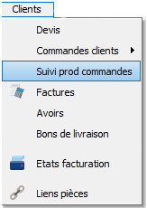

Paramétrage
Le paramétrage de l'extension SUIVCOM se fait en deux étapes :
- 1 Allez dans Outils → Administration → Libellés paramétrables, sélectionnez dans type de libellés État (Commande client) et remplissez vos étapes.
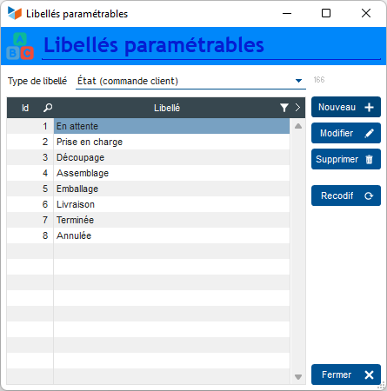
- 2 Allez dans Outils → paramètre de l'application → paramétrages des extensions → Suivi prospection commandes
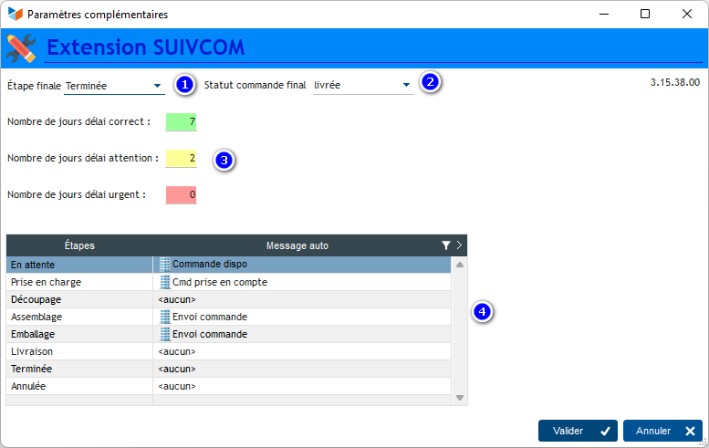
L'étape finale 1 concerne l'étape à laquelle votre commande ne doit plus apparaître dans la liste de suivi.
Le statut commande final 2 indique le statut que prendra votre commande lorsque l'étape finale sera atteinte.
Dans le cas où la date A livrer sur la commande est renseignée vous pouvez paramétrer un nombre de jour 3 qui représentera le délai entre la date actuelle et la date A livrer.
Il sera alors visible sur votre liste des commandes grâce à un indicateur de couleur :
- correct = vert
- attention = jaune
- urgent = rouge
Suivcom permet de paramétrer des messages types à envoyer pour chacune de vos étapes 4.

Fonctionnement
Suivcom fonctionne de manière très simple : lorsque une étape de production est achevée, cliquer sur la flèche suivante et votre commande passera à l'étape suivante. Par opposition la flèche précédente vous permet dans le cas où c'est nécessaire de revenir à l'étape précédente.
L'icône enveloppe ouvre une fenêtre d'envoi de mail avec le message-type paramétré pour l'étape actuelle.
Il est possible de filtrer les commandes en fonction de l'utilisateur affecté à la commande, l'étape actuelle de la commande ou la machine lié à la commande.
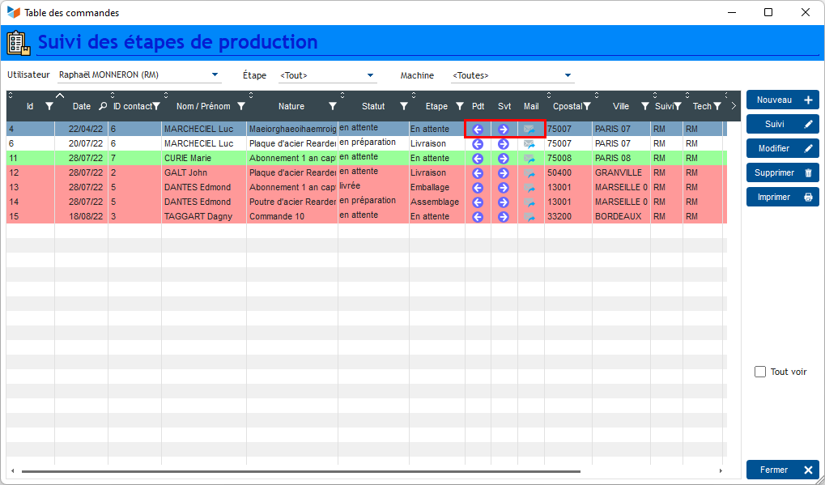
Le bouton tout voir affiche la totalité des commandes ainsi que celles qui sont terminées.
Chaque changement d'étape est enregistré dans l'historique de la commande, vous pouvez consulter cette historique en cliquant sur le bouton suivi.
Lorsque un utilisateur souhaite revenir une étape en arrière il lui sera demandé de commenter son retour qui sera inscrit dans l'historique de la commande tout comme les changements d'étape.
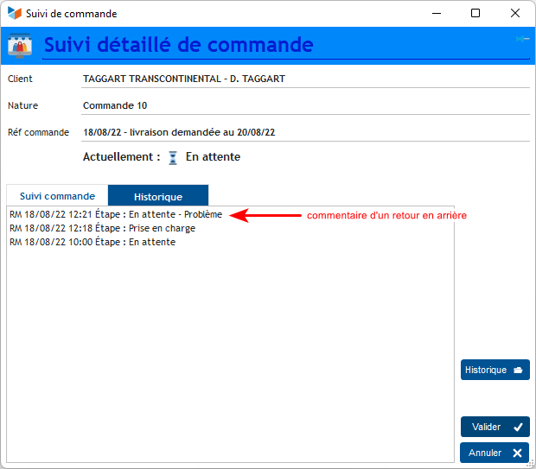

Utilisation & Conseils
Il est important ici de bien différencier le statut de la commande et les étapes de celle-ci, si l'extension est mal paramétrée, le fait de passer toutes les étapes ne changera pas le statut et il faudra alors le modifier dans le Suivi détaillé des commandes client.
Si vous voulez envoyer un mail particulier pour chacune des étapes n'oubliez pas de créer vos Messages-type.
Si votre ligne de commande apparaît sans couleur malgré le fait que vous ayez paramétré le nombre de jour délai, alors vous n'avez sans doute pas renseigné la date a livrer(Commandes client).

Versions
Version | Date | Description
15.40.00 | 22/02/23 | Ajout de données dans la table, ajout d'un menu contextuel dans la table, améliorations diverses
15.39.00 | 07/11/22 | Première version


Autres articles “Extensions V15”
ABO : Abonnements
AMAZON : Interface Amazon
ATELIER : Gestion d'atelier
AUDIOCENTER : Centres audio-prothétiques
BADGEUSE : Contrôle d'accès par badgeuse
BATCHMAIL: traitement groupé de pièces
BATICHIFFRAGE© Le devis bâtiment facilité
BEL : Liste des clients par montant de TVA (pour la Belgique)
BIBLI : gestion d'une bibliothèque
BOUTIQUE : boutique en ligne intégrée à Gestan
BREVO : Suivi de la distribution des mails
BS3DH : Pièces spécifiques
CAISSETACT Caisse tactile (paramétrage)
CAISSETACT Caisse tactile (Utilisation)
CARNEDBOR : Carnet de bord véhicule
CERFA : Génération de CERFAs
CHAT : Clavardage avec Gestan
CHRONSTAT : Séries statistiques liées au temps
Classique Attitude
COMMISSIONSCO : Commissions commerciales
CYBERBANQUE : Intégration fichiers bancaires
DEV : Développements (informatiques)
DRM : Déclaration Récapitulative Mensuelle
EASYVRP : Interface EasyVRP
EBAY : Interface eBay
ECHEANCIER : Ventilation des factures par échéances
ECOMMERCE : Import des ventes faites en ligne
EDUC : Écoles et centres de formation
ETATSPE_ICS : États spécifiques
ETIQUEXPED : Etiquettes d'expédition
ETSPCTS01: Collection d'états spécifiques
Export SAGE / BOB
FACTURETTE : Génération de facturettes
GESTFORM: logiciel de gestion de la formation spécialisée en CACES*
GESTINTER - suivi des interventions via application mobile
GREWIS : Statistiques spécifiques
GROUPS : Gestion des groupes
HIBOUTIK : caisse enregistreuse en ligne
IMAGELOAD Chargement en masse d'images
IMMO : gestion des immobilisations *
Interface Prestashop
INTERGESTAN : Communications inter-Gestans
INTEROR : ordres de réparation (OR)
INTEROR : ordres de réparation (OR) (version Cugnaux)
INTERPLUS : Fonctionnalités supplémentaires pour la gestion des interventions / gestion de maintenance *
INTERTP : Gestion mobile des interventions (pour équipes de techniciens itinérants)
INTERWEB : Gestion web des interventions
LOADPIECE : Chargement de pièces
LOADTROMBI : Chargement images contact
MISSIONS : Pilotage et planification
MOBICOM : Préparation des commandes (Application Mobile)
MODCHAMPCOMP : Mise à jour des champs complémentaires
OBJVENTE : Objectifs de vente
Ordre de réparation Netkom
Outils Lumiscop
PARCELLR : Parcelles et opérations culturales
PHOTOCOPIE - Facturation photocopieurs
PILOTINTER : Gestion des interventions sur un parc d'équipements et sur site
PLLOADER : Packing-List
Plugin AFBF
PREPBON : Bons de préparation
PRESTIMPORT : Interface Prestashop
PRETPROD : Prêts de produit
PROPALE : génération de propositions commerciales
PROSPECTS : Gestion des prospects
PROSTEP : Étapes de prospection
Rapport d'intervention CAPARA
Rapport d'intervention Vérification 05
RDVWEB Enregistrer des RDV depuis votre site web
RELAUTO : Relance automatique de facture en masse
SAVTICKET: Tickets de SAV
SCAN : Scanner un code barre
SIGNATURE : signature électronique des devis
SKYDIVING : Gestion des clubs de parachutisme
SMS: Envoyer des SMS avec Gestan
STATEC : Export de données pour la STATEC (pour le Luxembourg)
STRIPE : Création de liens de paiement
SUIVCOM : Suivi des commandes
SUIVI_PROCESS : Suivi administratif par processus métier
SYNOPSIS : Affectation des tâches
SYNTHESE_PROJET : Synthèse Projets
TARIFSEXPED : Calcul automatique des frais d'expédition
TICKETS: suivi des incidents clients
TIME TRACKER - Saisie des temps de travaux pour les projets
TINK : Agrégation des comptes bancaires *
TRANSCOMPTA : Transmission des données à la comptabilité
TRESO : Gestion de trésorerie
TRLOADER : Chargement de tarif fournisseur
TXREMCLI : Taux de remise client
URSSAF: Avance de crédit d'impôts
WISHLIST : Liste de courses
WOOCOMMERCE Commerce en ligne
WORDPRESS Espace client sous Wordpress

